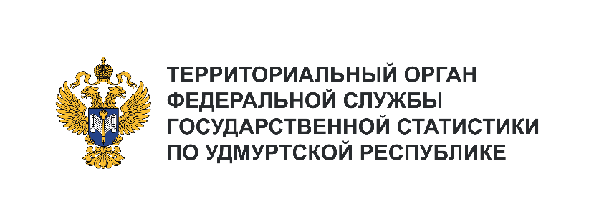**Пресс-служба Удмуртстата**

Телефон: +7 (3412) 69-50-35

e-mail: [18.01.2@](mailto:18.01.2@)rosstat.gov.ru

Информационное сообщение для СМИ

**2 сентября 2024, Ижевск**

**ФИНАНСОВЫЕ ВЛОЖЕНИЯ ОРГАНИЗАЦИЙ**

**ЗА 1 ПОЛУГОДИЕ 2024 ГОДА**

Организации Удмуртской Республики (кроме субъектов малого предпринимательства, бюджетных организаций, банков, страховых организаций и негосударственных пенсионных фондов) инвестировали за первое полугодие 2024 года в финансовые вложения свободные денежные средства на общую сумму 498 млрд рублей, при этом общий остаток размещенных финансовых вложений на 1 июля 2024 года составил 446 млрд рублей, в том числе долгосрочных – 374 млрд рублей.

Практически все финансовые вложения организаций (98%) были размещены на срок до 1 года. При этом 85% были размещены в банковские вклады, 12% – предоставлены в виде займов.

Вместе с тем основной доход в 12 млрд рублей (70% доходов от финансовых инвестиций) был получен организациями в 1 полугодии 2024 года от долгосрочных финансовых вложений и 5 млрд рублей – от краткосрочных.

Лидерами по размещению свободных денежных средств стали организации с такими видами деятельности, как «Добыча полезных ископаемых» (231 млрд рублей), «Обрабатывающие производства» (101 млрд рублей), «Транспортировка и хранение» (62 млрд рублей).